I.S.Productique Seconde |  |  | PROLN-01
 |  | Lycée TURGOT
 | Mesures de caractéristiques | Limoges
 | électriques liées | AS: 2006/2007
 | au système de production | 06ELEC_02.DOC  Origine :PFP/RR/RG

OBJECTIFS :
Visualiser un signal électrique ( la tension ),
en mesurer certaines caractéristiques.
Relever un oscillogramme et interpréter ses caractéristiques.
Mettre en œuvre un multimètre numérique.
Solution induite par la sécurité.

MATERIEL :
Une commande moteur maquettisée
Un moteur miniature à courant continu

DOCUMENTS :
Texte du TP PROLN-01, pages 1/X à n/x
Schéma « commande moteur broche » Annexe 07
Documents réponses PROLN-01, réponses 1/x à n/x
Fiches Infos Mise en œuvre d’un multimètre
Mise en œuvre d’un oscilloscope

Déroulement des activités (durée : 3 heures )

Mise en situation

- La fréquence de rotation de la broche d’une machine-outil doit être modulable en fonction des matériaux usinés et des outils employés.
- Sur les machines récentes cette modulation est obtenue grâce à une commande électronique sur laquelle on se propose de mesurer les principales caractéristiques électriques.
- Remarque : les mesures seront effectuées à partir d’une maquette intégrant un moteur à échelle réduite.

Important : Tous les câblages, ou modifications de câblages,
ou insertions d’appareils seront faits exclusivement HORS TENSION
et valider par le professeur

PROLN01 page 1/6

- 1 - Mise en œuvre de la commande moteur

- Relier la maquette au transformateur (source tension) et au moteur
( câblage correspondant au sens positif ou trigo ) [ voir annexe 07 ]
- Mettre les interrupteurs Ia, Ic, C, Ib1 et Ib2 en position haute
et l’interrupteur M en position « at nl » [ arrêt normal ].
- Relier le transformateur au réseau EDF [220V ; 50Hz ]
- Mettre sous tension [ interrupteur transformateur, diode rouge allumée ]
- Mettre l’interrupteur M en position « mot »

Manipuler et répondre aux questions suivantes :

Question 1-1 : Que constatez-vous après l’action sur l’interrupteur M ?

Question 1-2 : Que constatez-vous en agissant sur le bouton de commande du
potentiomètre P ?
-------------------------------------------------------------------------------------------------------------------------------------------------------
Arrêter le moteur [ interrupteur M ].
Couper l’alimentation [ interrupteur transformateur ].
Croiser les fils d’alimentation du moteur :
inversion de la polarité ( sens négatif ou inverse trigo ),
fils représentés en pointillés au niveau de la plaque bornier [ voir annexe 07 ].
Remettre sous tension et faire tourner le moteur à la fréquence de rotation maxi.

Question 1-3 : Que constatez-vous ?
-------------------------------------------------------------------------------------------------------------------------------------------------------
Arrêter le moteur selon les deux procédures suivantes ;
* interrupteur M sur position « at nl » ( normal )
* interrupteur M sur position « at fr » ( freiné ).

Question 1-4 : Que constatez-vous ?

Question 1-5 : Quelle est selon vous la procédure d’arrêt induisant le maximum
de sécurité ?
Avancez une explication ?
-------------------------------------------------------------------------------------------------------------------------------------------------------
INFOS : Recâbler le moteur dans le sens positif ( dit trigo ) avant de poursuivre le TP.

PROLN01 page 2/6

- 2 - Mesure des tensions d’entrée « Ve » et de sortie « Vs »
de la commande moteur

- 2-1 – Tension d’entrée « Ve » exprimée en volts ( V )

Consigne: Faire appel au professeur pour l’installation de l’oscilloscope,
et la définition des conditions d’utilisation élémentaires.

Observations : On constate que la tension « Ve » est tantôt positive, tantôt
négative : on dit que la tension est alternative ;
Dans notre cas la courbe obtenue s’appelle une sinusoïde.
La tension est alors dite sinusoïdale.

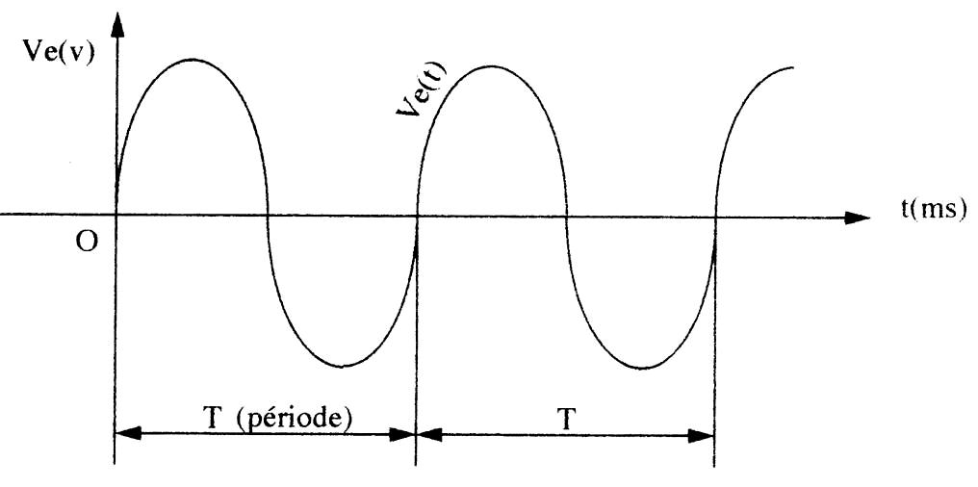
Ve(t) : courbe représentative de la tension Ve en fonction du temps

t(ms) : temps exprimé
en millisecondes

Cette tension est périodique : en effet la tension se reproduit identiquement
à elle-même toutes les « T » secondes.

Question 2-1-1 : reporter sur le document réponse l’oscillogramme correspondant ;
[ n’oubliez pas de reporter les réglages de l’oscilloscope
de façon à pouvoir interpréter les caractéristiques du signal ]

La fonction Ve(t) passe par un maximum noté Vem appelé amplitude de Ve(t) :

Question 2-1-2 : repérer sur l’oscillogramme ce maximum Vem.

Question 2-1-3 : déterminer à l’aide de l’oscillogramme la valeur de Vem.

Vem (V) = y (cm) . Sensibilité (V/cm)
-------------------------------------------------------------------------------------------------------------------------------------------------------

Question 2-1-4 : déterminer la période T (ms) du signal observé.

T (ms) = x (cm) . Vit (balayage) (ms/cm)
-------------------------------------------------------------------------------------------------------------------------------------------------------

PROLN01 page 3/6

On définit la fréquence « f » d’un signal comme étant le nombre de périodes par seconde

 |  | 1
d’ou : | f = | ------ | avec la période T exprimée en secondes
 |  | T

➔ l’unité de fréquence est l’Hertz dont le symbole est Hz.

Question 2-1-5 : déterminer la fréquence f du signal observé.
-------------------------------------------------------------------------------------------------------------------------------------------------------

Couper l’alimentation [ interrupteur transformateur ].
Déconnecter l’oscilloscope.
Installer un multimètre, au même endroit du circuit, en respectant les consignes de sécurité
[ voir fiche infos ]

Consigne: Faire valider votre installation par le professeur

Mesurer la tension d’entrée Ve de la commande moteur.

Question 2-1-6 : Noter la valeur affichée par le multimètre

La valeur de Ve relevée à l’aide du multimètre caractérise la valeur efficace « Ve eff »
de la tension Ve.

 |  | Vem
 | Ve eff = | --------
 |  | √2

Question 2-1-7 : déterminer à l’aide de cette relation la valeur de Ve eff et vérifier
que la valeur enregistrée avec le multimètre correspond à celle
donnée par la relation.

PROLN01 page 4/6

- 2-2 – Tension de sortie « Vs » exprimée en volts ( V )

Consigne: Faire appel au professeur pour l’installation de l’oscilloscope

Observations : On constate que l’image de la tension « Vs » est celle d’une tension continue.
Sa valeur est constante au cours du temps.

Question 2-2-1 : reporter sur le document réponse les oscillogrammes
obtenus pour les positions extrémales du potentiomètre,
correspondant à Vs mini et Vs maxi
[ n’oubliez pas de reporter les réglages de l’oscilloscope
de façon à pouvoir interpréter les caractéristiques du signal ]

Question 2-2-2 : déterminer à l’aide de l’oscillogramme les valeurs extrémales
de Vs. [ Vs mini et Vs maxi ] ;
noter ces valeurs sur les oscillogrammes

( rappel ) Vs (V) = y (cm) . Sensibilité (V/cm)
-------------------------------------------------------------------------------------------------------------------------------------------------------

Arrêter le moteur [ interrupteur M ].
Couper l’alimentation [ interrupteur transformateur ].
Déconnecter l’oscilloscope.
Installer un multimètre, au même endroit du circuit, attention à la nature de la tension.

Consigne: Faire valider votre installation par le professeur

Mesurer les tensions extrémales de sortie Vs de la commande moteur.

Question 2-2-3 : Noter les valeurs affichées par le multimètre

- 2-3 – Tension aux bornes du moteur « VM »

Couper l’alimentation [ interrupteur transformateur ].
Brancher le multimètre aux bornes du moteur.

Question 2-3-1 : Mesurer et noter les valeurs de VM correspondant aux positions
extrémales du potentiomètre. [ VM mini et VM maxi ]

Question 2-3-2 : Exprimer VM en fonction de Vs
sens 1 de rotation de la broche, dit sens trigo, marche avant

Arrêter le moteur [ interrupteur M ].
Modifier la polarité de commande du moteur [ croiser les fils au niveau de la plaque bornier ]

Question 2-3-3 : Exprimer dans ce cas VM en fonction de Vs
sens 2 de rotation de la broche, dit sens anti-trigo, marche arrière
Attention à l’expression des valeurs
-------------------------------------------------------------------------------------------------------------------------------------------------------

PROLN01 page 5/6

Sachant que sur une machine-outil les deux sens de rotation peuvent être exploités
(orientation de l’arête tranchante de l’outil suivant le type d’opération d’usinage)

Question 2-3-4 : Tracer sur le schéma les images des tensions extrémales que
peut avoir le moteur, tout sens de rotation confondus ;
Noter ces deux valeurs.
INFOS : Recâbler le moteur dans le sens positif ( dit trigo ) avant de poursuivre le TP.

- 3 - Mesure du courant absorbé par le moteur

Question 3-1 : Proposer une procédure pour mesurer l’intensité « IM » du courant
absorbé par le moteur [ voir fiche infos sur multimètre ].
Faire un schéma du branchement proposé.
[ se limiter à la portion du circuit concernée par la mesure ]

Consigne: Faire valider votre solution par le professeur avant de procéder au câblage et à la mesure à faire.

Question 3-2 : Mesurer IM dans le cas où le moteur tourne à sa vitesse maxi
Noter cette valeur [ attention aux unités ]

Question 3-3 : Relever sur la plaque signalétique du moteur la valeur de
« IM maxi », valeur maximale en charge.
Quelles remarques peut-on faire ?
-------------------------------------------------------------------------------------------------------------------------------------------------------
La puissance absorbée, exprimée en Watts (W), par le moteur tournant à vide se détermine à l’aide de la relation :

PM (W) = VM (V) . IM (A)

Question 3-4 : Déterminer la puissance absorbée, moteur tournant à vide,
dans le cas où la tension moteur à une valeur de VM = 26 V.
Expliquer la procédure à faire.
Câbler, mesurer et calculer.

PROLN01 page 6/6

Commande moteur broche
[photos du cablage]

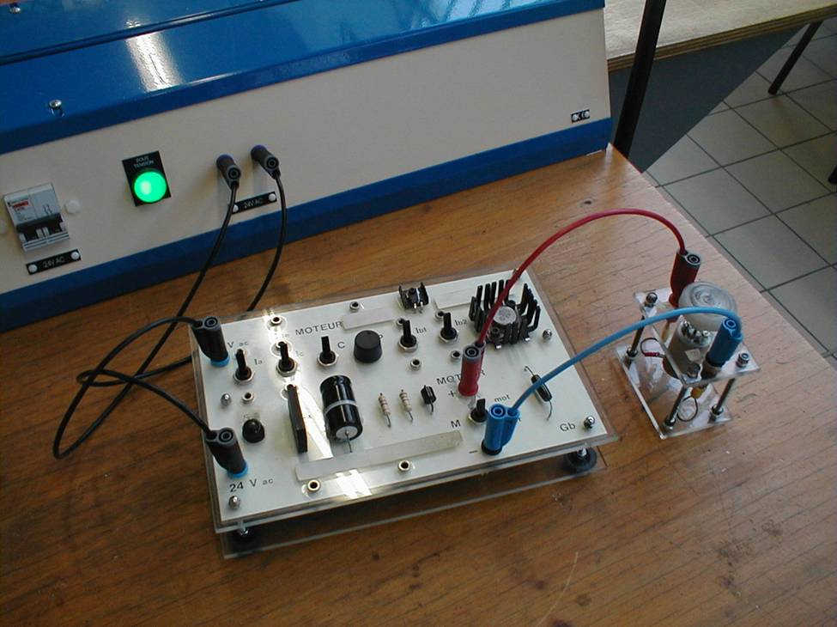

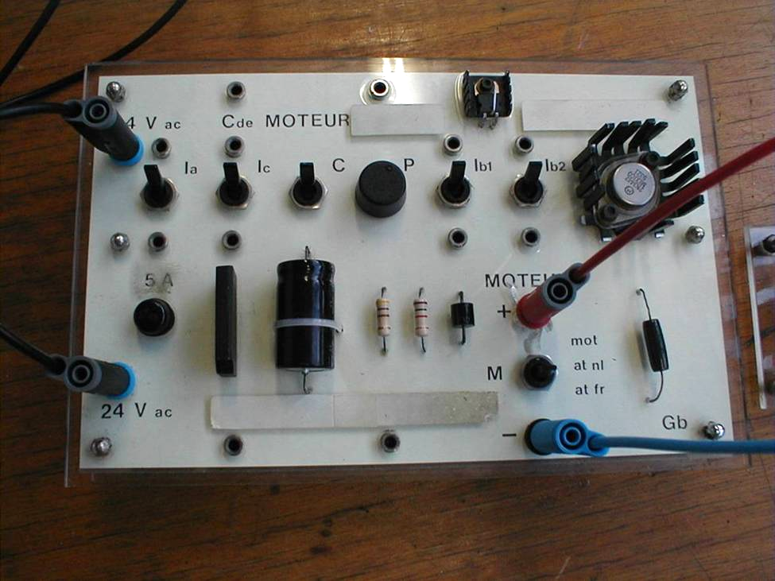

Réglages de l’oscilloscope

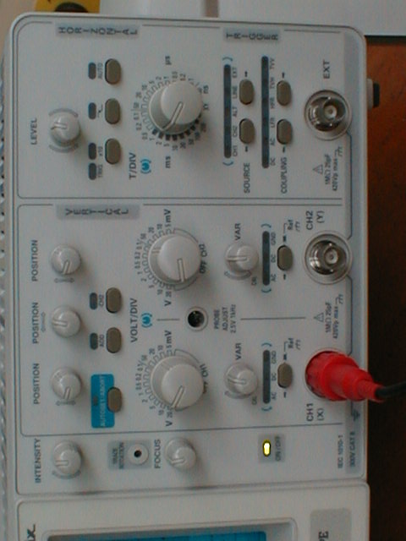
Sélectionner AUTO
Régler sur 2 ms/cm
Sélectionner CH1
Décadrage vertical
et horizontal de la voie CH1
Régler sur 10V/cm
Positionner par défaut sur DC

